Preguntas Frecuentes

Esta breve guía está destinada a ayudar en el proceso de implementación de la plataforma Ariba y responde las preguntas más frecuentes de los proveedores.

1. ¿Se requiere registro?
2. ¿Qué documentos pasarán por la red Ariba?
3. ¿Es obligatorio que todos los proveedores cambien a la plataforma Ariba?
4. ¿Qué es Ariba? Recibí un correo electrónico diciendo que tengo que
registrarme.
5. ¿Tengo que pagar para registrarme?
6. ¿Qué cambia para mí?
7. ¿Hay capacitación para usar la herramienta?
8. ¿Tendré que instalar algún sistema / aplicación en mi computadora?
9. ¿Cuáles son los modelos habilitantes que tendremos para los proveedores?
10. Realicé la activación en una cuenta paga y ahora quiero registrarme gratis, ¿cómo lo hago?
11 Al crear una cuenta, parece que puede haber otras cuentas existentes. ¿Cómo proceder?
12. ¿Cuál es el procedimiento para enviar facturas? será realizado por el portal?
13. ¿Las negociaciones serán realizadas por el portal?
14. Ya respondo órdenes (presupuestos) a través del portal, ¿puedo usar la misma cuenta?
15. ¿Estamos obligados a cambiar el tipo de cuenta (Gratis versus Paga) si
nuestra empresa tiene un gran número de transacciones?
16. ¿Deberíamos notificar a Cargill si se decide usar una cuenta que ya tenemos?
17. ¿Puedo usar mi cuenta gratuita con otros clientes?
18. ¿Puedo administrar mi oficina central y mis filiales con la misma cuenta?
19. ¿Es obligatorio realizar la confirmación de los pedidos?
20. ¿Cuándo crearemos la cuenta y comenzaremos a operar a través del portal?
21. Hoy recibí mi primera solicitud, pero no sé cómo aceptarla ni qué
procedimiento debo hacer a partir de ahora.
22. Olvidé mi nombre de usuario y contraseña, ¿qué debo hacer?
23. ¿Cuántos correos electrónicos puedo registrar para recibir órdenes de
compra?
24. ¿Cómo cambio el correo electrónico para recibir órdenes de compra?
25. ¿Dónde puedo encontrar más ayuda para usar el portal?
26. ¿Y cuáles son las ventajas?

1. ¿Se requiere registro?
Es la intención y expectativa de Cargill que todos sus proveedores utilicen la herramienta Ariba y se registren en ella. El registro en Ariba Network facilita el proceso de compra para ambas partes y su participación es muy importante para el éxito de este esfuerzo.

2. ¿Qué documentos pasarán por la red Ariba?
Órdenes de compra, confirmaciones de pedidos, notificaciones de envío avanzadas (cuando corresponda).

3. ¿Es obligatorio que todos los proveedores cambien a la plataforma
Ariba?
Sí, como se define en la Política global de cumplimiento de proveedores.

4. ¿Qué es Ariba? Recibí un correo electrónico diciendo que tengo que
registrarme.
Ariba es un portal de compras colaborativo que ha sido contratado por Cargill para optimizar los procesos de compra. Si aún no lo ha recibido, nuestro equipo de implementación de Ariba Network se comunicará con usted para brindarle más detalles y guiarlo a través del registro. Si tiene alguna pregunta, envíe su solicitud a suppliere_latam@cargill.com .

5. ¿Tengo que pagar para registrarme?
No, para crear una cuenta Standard no se requiere de pago alguno. Los proveedores no pagarán las tarifas del portal relacionadas con las transacciones de Cargill ni con la creación de esta nueva cuenta. Asegúrese de comunicarse con el equipo de implementación de Ariba Network en suppliere_latam@cargill.com para obtener más detalles.

6. ¿Qué cambia para mí?
Cambia el proceso de envío de órdenes de compra, que ahora solo estarán disponibles en el portal Ariba. Las órdenes de compra ya no se enviarán por correo electrónico, lo que simplificará el acceso y la respuesta.

7. ¿Hay capacitación para usar la herramienta?
Sí, a través de su cuenta de Ariba puede acceder a contenido de capacitación específico, y también recibirá invitaciones para asistir a sesiones de capacitación online brindadas por un experto de Ariba. Todo el material también está disponible en el sitio web de Cargill.

8. ¿Tendré que instalar algún sistema / aplicación en mi computadora?
No, no es necesario instalar algún sistema y/o aplicación en su computadora. Cargill envía los documentos y los recibe en Ariba Network, al cual el proveedor puede aceder desde cualquier dispositivo con acceso a internet (Internet Explorer, Chrome). NOTA: Mediante el presente instructivo, Cargill no está ofreciendo contratar, ni realizando oferta alguna tampoco oferta o invita a ofertar sobre el producto SAP ARIBA y/u otros relacionados con el mismo, y/o mencionados en el presente. Se deja constancia que este instructivo es unicamente un texto dirigido a describir los cambios globales de los procesos de compras de Cargill y de la vinculación con los proveedores que han decidido hacerlo a través del servidor Ariba.

9. ¿Cuáles son los modelos habilitantes que tendremos para los proveedores?
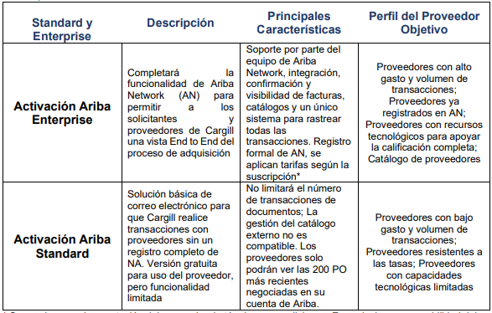
* Se requiere previa aceptación del proveedor de términos y condiciones. Es exclusiva responsabilidad del proveedor la suscripción a una cuenta Enterprise.

10. Realicé la activación en una cuenta paga y ahora quiero registrarme gratis, ¿cómo lo hago?
Lo que debe hacer ahora es seguir estos pasos:
- Acceda al portal con su cuenta Enterprise;
- Guarde todos los pedidos en PDF;
- Confirme los pedidos nuevos y abiertos;
- Póngase en contacto con el Soporte de Ariba y solicite la cancelación de su relación comercial con Cargill. Después de seguir estos pasos, envié un correo electrónico a suppliere_latam@cargill.com informando y solicitando la reactivación en una cuenta Standard. Solo así podremos rehacer el proceso de habilitación de su empresa en la cuenta Standard.

11. Al crear una cuenta, parece que puede haber otras cuentas existentes. ¿Cómo proceder?

Si esta pantalla ha aparecido, significa que su empresa puede haberse registrado en algún momento
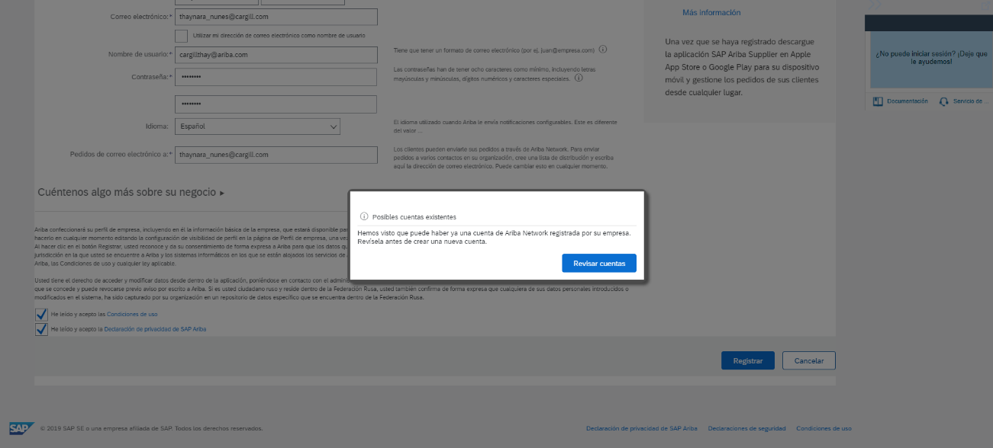

Si no desea utilizar una cuenta existente para su empresa, proceda a crear la nueva cuenta haciendo clic aquí:
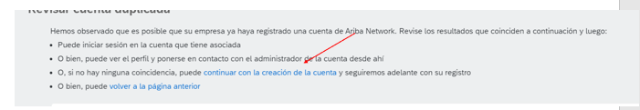

Pero si desea comprobar posibles cuentas existentes, siga el paso a continuación:

- Haga clic en Revisar cuentas

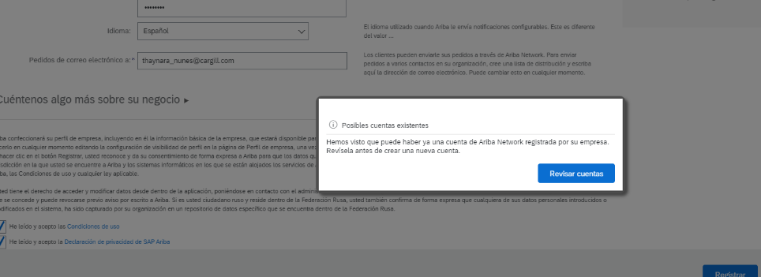

- Al hacer clic aparecerá en esta pantalla:
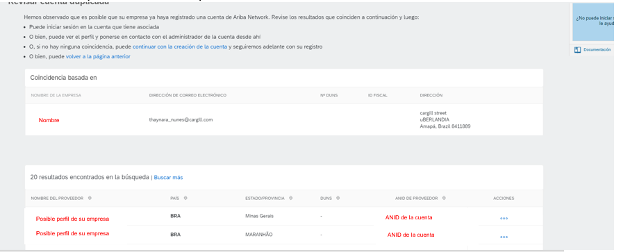
Nombre
Posible perfil de su empresa

ANID de la cuenta
Posible perfil de su empresa

ANID de la cuenta

- Si ha identificado que cualquiera de las cuentas siguientes son de su empresa y desea utilizar la cuenta existente, haga clic en “Acciones" y luego en "Ver perfil"
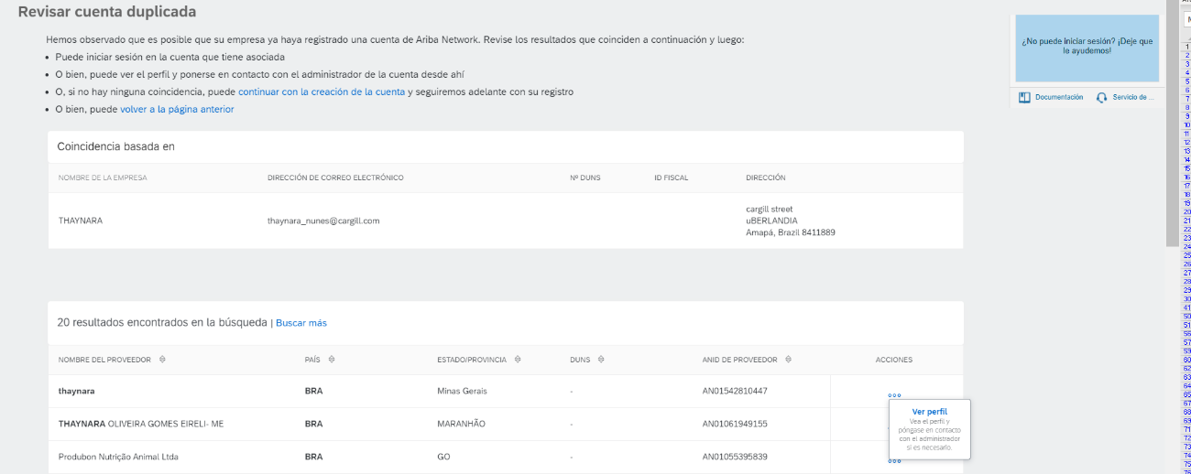
Número
Cuenta ANID

- En esta pantalla, haz clic en el botón "Administrador de contactos"
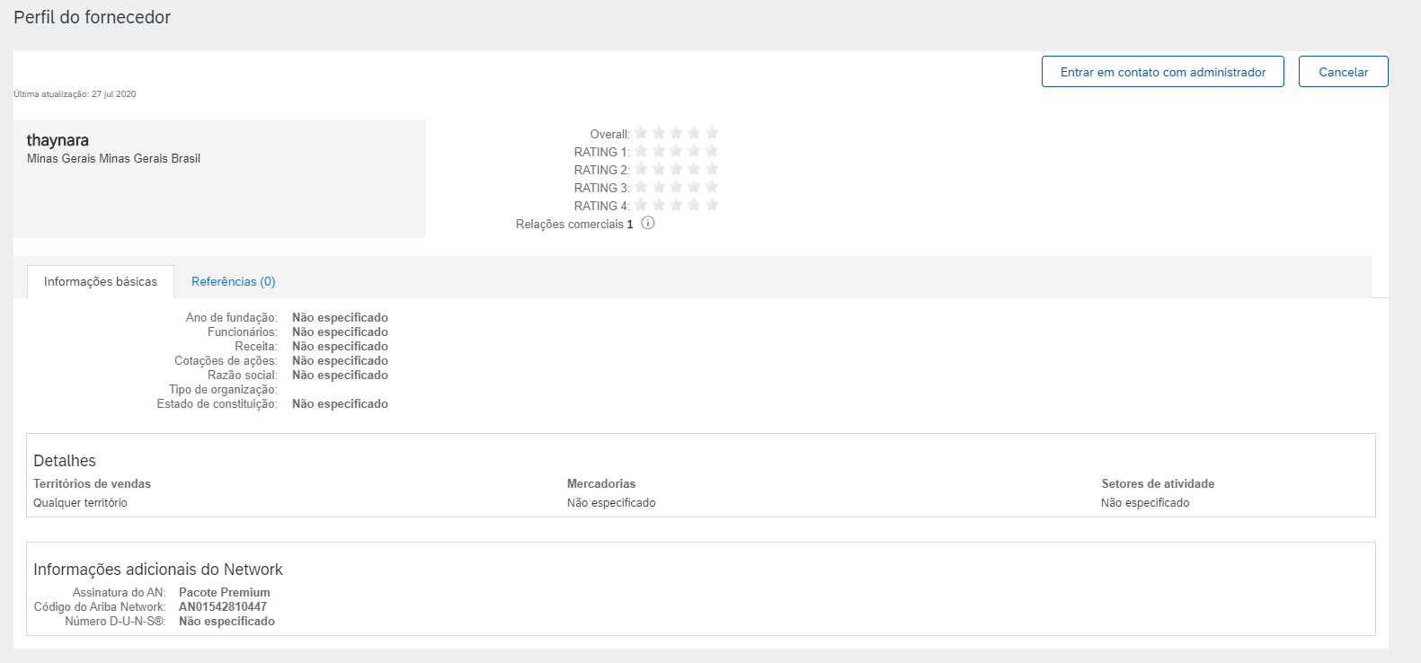
Cuenta existente de su empresa

- Con el botón, verá el correo electrónico correspondiente a la cuenta:
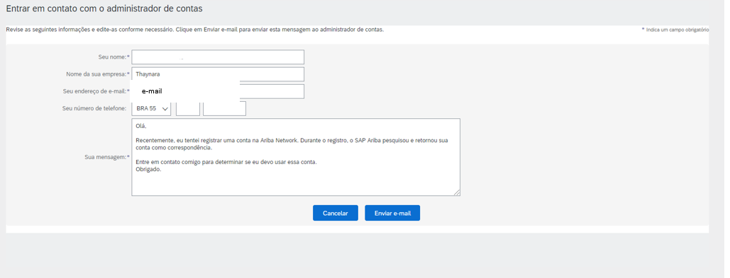
e-mail

- Si reconoce este correo electrónico como el de su empresa, puede ponerse en contacto con ello a través de Ariba en esta página, o póngase en contacto con su empresa internamente

- Si el administrador de tu cuenta no conoce los detalles de inicio de sesión de Ariba Network, puedes usar la ruta "Problemas de acceso" en la página de inicio de sesión de Ariba https://www.ariba.com/es

12. ¿Cuál es el procedimiento para enviar facturas? será realizado por
el portal?
El proceso de envío de facturas continúa de la misma manera. El uso del portal será solo para recibir y confirmar solicitudes.

13. ¿Las negociaciones serán realizadas por el portal?
No. El proceso y negociación de compra venta seguirá siendo el mismo, es decir, a través del contacto con el comprador de Cargill, quien cotizará y negociará.

14. Ya respondo cotizaciones a través del portal, ¿puedo usar la misma cuenta?
El portal para responder a cotizaciones y subastas se llama Ariba Sourcing y se usa solo para este propósito. El portal Ariba Network es una herramienta diferente donde los proveedores tienen acceso al recibo y la confirmación de los pedidos enviados. Ariba Sourcing y Ariba Network son plataformas diferentes.

15. ¿Estamos obligados a cambiar el tipo de cuenta (Gratis versus Paga) si nuestra empresa tiene un gran número de transacciones?
No, solo si es su decisión comercial y a fin de facilitar la gestión de pedidos.

16. ¿Deberíamos notificar a Cargill si se decide usar una cuenta que ya
tenemos?
Si su empresa decide cambiar su Cuenta de red Ariba de Standard a Enterprise o decide aceptar la relación con una cuenta Enterprise, sugerimos enviar un correo electrónico informando a Cargill ya que requerirá configuraciones adicionales por parte de Cargill.

17. ¿Puedo usar mi cuenta gratuita con otros clientes?
Sí, la cuenta gratuita tiene una funcionalidad reducida, pero su empresa podrá registrarse y realizar transacciones con otros clientes sin costo alguno.

18. ¿Puedo administrar mi oficina central y mis sucursales o filiales
con la misma cuenta?
Sí, puede ingresar al portal desde cualquier sucursal con el mismo usuario y contraseña.

19. ¿Es obligatorio realizar la confirmación de los pedidos?
Sí, a partir de ahora, las órdenes de compra enviadas por Cargill a través de Portal Ariba Network deben confirmarse dentro de las 48 horas.

20. ¿Cuándo crear la cuenta y comenzar a operar a través del portal?
Tan pronto como su empresa reciba el primer pedido a través del portal Ariba Network. NOTA: Mediante el presente instructivo, Cargill no está ofreciendo contratar, ni realizando oferta alguna tampoco oferta o invita a ofertar sobre el producto SAP ARIBA y/u otros relacionados con el mismo, y/o mencionados en el presente. Se deja constancia que este instructivo es unicamente un texto dirigido a describir los cambios globales de los procesos de compras de Cargill y de la vinculación con los proveedores que han decidido hacerlo a través del servidor Ariba.

21. Hoy recibí mi primera solicitud, pero no sé cómo aceptarla ni qué procedimiento debo hacer a partir de ahora.
Para más información y material de soporte visite el sitio web de Cargill. Si necesita más ayuda, comuníquese con nuestro equipo suppliere_latam@cargill.com.

22. Olvidé mi nombre de usuario y contraseña, ¿qué debo hacer?
Acceda al portal y haga clic en ¿Problemas para iniciar sesión?

23. ¿Cuántos correos electrónicos puedo registrar para recibir órdenes de compra?
El portal acepta el registro de hasta 5 correos electrónicos.

24. ¿Cómo cambio el correo electrónico para recibir órdenes de compra?
Acceda al portal, haga clic en la configuración de la empresa, luego en el reenvío de pedidos. En esta última opción será posible realizar el cambio de correo electrónico.

25. ¿Dónde puedo encontrar más ayuda para usar el portal?
En la esquina superior derecha del portal, tiene la opción de Soporte de Ariba con un equipo especializado y material de soporte para ayudarlo.

26. ¿Que se espera del uso de este sistema?
Este sistema facilita y optimiza todos los procesos de ventas para Cargill, se espera que la utilización de este sistema fortalezca la relación proveedor – cliente. ¡Gracias y contamos con su apoyo!

